Об установлении публичного сервитута

В соответствии со ст. 7 Федерального закона от 06.10.2003 № 131-ФЗ «Об общих принципах организации местного самоуправления в Российской Федерации», ст. 23, ч. 1 ст. 39.37., ч. 4 ст. 39.38., ст. 39.43., ч. 1 ст. 39.45., ч. 4, ч. 5 ст. 39.46. ст. 39.47. Земельного кодекса Российской Федерации, ч. 15.1. ст. 32 Федерального Закона от 13.07.2015 № 218-ФЗ «О государственной регистрации недвижимости», Приказом Министерства экономики и регионального развития Красноярского края от 11.11.2022 № 5н «Об утверждении результатов определения кадастровой стоимости земельных участков, расположенных на территории Красноярского края», ходатайством Публичное акционерное общество «Россети Сибирь» № 1.3/22.3/1829 от 23.07.2024г, учитывая отсутствие заявлений правообладателей земельных участков, руководствуясь Уставом Ермаковского района ПОСТАНОВЛЯЮ:
1. Установить публичный сервитут на основании ходатайства публичного акционерного общества «Россети Сибирь» (660041, Красноярский край, город Красноярск, проспект Свободный, 66 а, ОГРН 1052460054327, ИНН 2460069527) в целях строительства и эксплуатация объектов электросетевого хозяйства, необходимых для технологического присоединения к сетям инженерно-технического обеспечения по титулу технической документации: «Строительство ВЛ-0,4 кВ от ТП 32-10-1838, для технологического присоединения участка заявителя, расположенного по адресу: Красноярский край, Ермаковский р-он, п. Ойский, 150 м по направлению на восток от п. Ойский» шифр: 2400.000106.2024, в отношении:
- в отношении части земельного участка площадью 26 кв. м, входящей в границы земельного участка с кадастровым номером 24:13:0000000:369, расположенного по адресу: Красноярский край, Ермаковский район, п. Ойский, автомобильная дорога Ойский-Шибаново;
- в отношении части земельного участка площадью 28 кв. м, входящей в границы земельного участка с кадастровым номером 24:13:0000000:374, расположенного по адресу: Красноярский край, Ермаковский район, автомобильная дорога общего пользования Ойский-Шибанов;
- в отношении части земельного участка площадью 42 кв. м, входящей в границы земельного участка с кадастровым номером 24:13:0501001:260, расположенного по адресу: Красноярский край, Ермаковский район, примерно 150м. по направлению на восток от п. Ойский;
- в отношении земель, государственная собственность на которые не разграничена, площадью 82 кв. м, расположенных в границах кадастрового квартала 24:13:2801001 по адресу: Красноярский край, Ермаковский район
Публичный сервитут устанавливается на 49 (сорок девять) лет.
2. Срок, в течение которого использование указанных частей земельных участков в соответствии с их разрешенным использованием будет невозможно или существенно затруднено в связи с осуществлением публичного сервитута – 3 (три) месяца со дня установления публичного сервитута.
3. Утвердить границы публичного сервитута в границах земельных участков с кадастровыми номерами, указанными в п. 1 настоящего постановления согласно описанию местоположения границ и схеме расположения границ публичного сервитута (приложение № 1).
4. Обязать ПАО «Россети Сибирь» привести земельные участки в состояние, пригодное для их использования в соответствии с разрешенным использованием, в срок не позднее, чем три месяца после окончания эксплуатации объектов электросетевого хозяйства.
5. ПАО «Россети Сибирь» обеспечить подписание соглашения об осуществлении публичного сервитута с правообладателями (уполномоченными лицами) земельных участков: 24:13:0501001:260, 24:13:0000000:374, 24:13:0000000:369, по результатам внесения сведений о публичном сервитуте в Единый государственный реестр недвижимости.
6. Публичный сервитут площадью 178 кв. м считается установленным с момента внесения сведений о нем в Единый государственный реестр недвижимости.
7. ПАО «Россети Сибирь» привести земельные участки в состояние, пригодное для его использования, в срок не позднее, чем три месяца после завершения эксплуатации либо сноса инженерного сооружения, для размещения которого был установлен публичный сервитут.
8. Отделу земельных и имущественных отношений в течение пяти рабочих дней со дня принятия решения об установлении публичного сервитута направить в орган кадастрового учета, обладателю публичного сервитута копию настоящего постановления, с приложением схемы границ публичного сервитута.
9. Отделу информатизации и документационного обеспечения разместить настоящее постановление на официальном сайте в информационно-телекоммуникационной сети «Интернет».
10. Контроль за исполнением данного постановления возложить на заместителя главы администрации района – начальника отдела земельных и имущественных отношений Сунцова Ф.Н.
11. Постановление вступает в силу со дня подписания.

Глава
Ермаковского района М. А. Виговский
Приложение 1
к постановлению администрации
Ермаковского района
от « 17» сентября 2024г. № 503-п

СВЕДЕНИЯ О ГРАНИЦАХ ПУБЛИЧНОГО СЕРВИТУТА

Местоположение границ публичного сервитута | Красноярский край, Ермаковский район
Система координат | МСК 167, зона 4
Метод определения координат | Аналитический метод
Площадь земельного участка | 178 кв. м
Средняя квадратическая погрешность положения характерной точки (Mt), м | 0,1
Обозначение характерных точек границ | Координаты, м
Обозначение характерных точек границ | X | Y
1 | 323621.79 | 74163.62
2 | 323618.99 | 74195.99
3 | 323615.01 | 74195.65
4 | 323617.43 | 74167.67
5 | 323604.96 | 74167.81
6 | 323604.94 | 74165.81
7 | 323605.43 | 74166.34
8 | 323606.17 | 74165.66
9 | 323604.93 | 74164.31
10 | 323604.92 | 74163.81
1 | 323621.79 | 74163.62

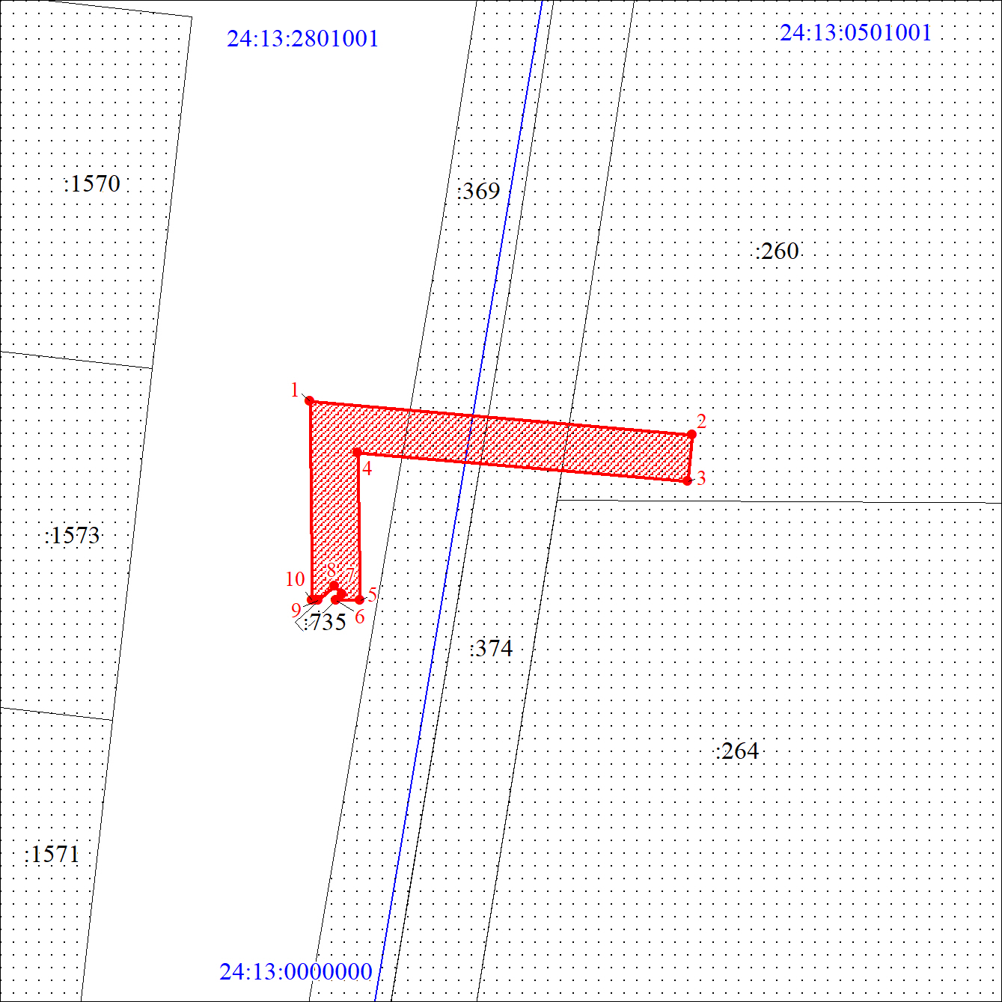
Масштаб 1:500
Условные обозначения:
 | Проектные границы публичного сервитута
 | Характерная точка границы публичного сервитута
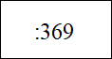 | Надписи кадастрового номера земельного участка, сведения о котором содержатся в ЕГРН
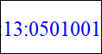   | Обозначение кадастрового квартала  Существующая часть границы, имеющиеся в ЕГРН сведения о которой достаточны для определения ее местоположения
 | Граница кадастрового квартала

